Newsletter N°28 juin 2019
www.passeursdedanse.fr

Le centre de ressources et de mutualisation des expériences
de transmission de la danse en milieu scolaire et universitaire.

LE MOT DE L’ASSOCIATION
Après Toulouse nous nous retrouverons à Calais, où le Channel, scène nationale, nous accueillera pour notre prochain stage. En 2018 nous avions exploré avec nos intervenants la mémoire sensitive, la chair, le cœur de l’acte chorégraphique en quelque sorte et délaissé l’écriture chorégraphique bien que la thématique nous y invitait. Nous avons donc décidé de poursuivre dans cette voie. Le thème de cette année sera : « l’écriture chorégraphique une expérience à vivre ». Les artistes sollicités ont répondu présents et, nous n’en doutons pas, le stage 2019 sera un bel événement. L’association se porte bien, les stages en région parisienne sont une réussite et les autres régions se lancent également dans l’organisation de rencontres de qualité telles que celles qui ont eu lieu à Clermont-Ferrand, Toulouse…
Le stage de Toussaint est alléchant, comme vous pourrez le constater à la lecture de cette newsletter. Ne perdez pas de temps pour vous inscrire, car les places sont limitées et prises d’assaut. Je remercie grandement le Channel, son directeur M. Francis Peduzzi et Mme Lena Pasqualini sa secrétaire générale sans lesquels ce stage ne pourrait avoir lieu.
Découvrez dans cette Newsletter son riche programme et réservez au plus tôt votre place !
Thierry Tribalat, président de l’association
DATES
Les 31 octobre, le 1 et 2 novembre 2019 du jeudi 9 h 30 au samedi 17 h.

LIEU
Le Channel, scène nationale de Calais
173 Bd Gambetta 62100 Calais
http://lechannel.fr
THÈME
L’écriture chorégraphique : une expérience à vivre.

Écrire la danse est un chemin, un processus, dans tous les cas une expérience collective à vivre. Ce stage sera un parcours vivant au cœur de l’écriture chorégraphique telle qu’elle se déploie aujourd’hui. L’œuvre que nous livre le chorégraphe, après un travail secret mené en studio, est écrite et bien souvent il y a peu ou pas de place à l’arbitraire, tout est motivé, y compris l’improvisation. Le travail préparatoire prend des formes diverses : dessin, croquis, partition, captation… Le mouvement est saisi par des symboles, des grilles, des mots partageables ou pas, mais il est également cristallisé dans la mémoire sensible des danseurs ou sur une partition savante. La proposition nous conduit aussi à réfléchir aux enjeux symboliques ou sociaux que représente l’écriture motrice pour l’enseignement de la danse : être reconnu pour soi-même, être reconnu dans un groupe / faire parti d’un groupe à travers ses choix pour la composition. Quels gestes choisir et quels trajets moteurs les articulent pour dessiner l’espace de danse, pour signifier une action, une singularité ou une combinatoire de phrasés au service d’une écriture collective ? La finalité de la situation porte l’écriture, mais les outils utilisés activent différemment la part sensible de chacun d’entre nous, de chacun des élèves. Il est donc essentiel d’expérimenter les dispositifs afin de les éprouver et de s’en saisir. Certes aujourd’hui, l’art chorégraphique se déploie dans des univers variés, s’hybride avec d’autres arts, enrichissant a priori les écritures chorégraphiques ; il est toutefois essentiel de toujours s’interroger sur ce qui fait l’hybridation, dépassant le simple collage d’une technique avec une autre, pour espérer conduire nos élèves, à tous les niveaux d’étude sur « ce qui fait leur danse », à un moment donné.

C’est la raison pour laquelle nous avons choisi d’ouvrir la thématique et de croiser l’écriture avec l’interactivité numérique, ce que nous proposera la compagnie Emaho, ou avec le dessin ce que nous invitera à faire Laurent Cebe. Avec Raphaël Cottin nous expérimenterons les outils d’écriture et bien d’autres choses encore avec les intervenants présents lors de ce stage et que nous vous invitons à découvrir à la lecture de notre newsletter.

CONTENUS
– Ateliers/rencontres avec des danseurs et chorégraphes, ateliers pédagogiques.
– Conférences et communications
– Soirée festive : dîner interactif.

INTERVENANTS
- Laurent Cebe, chorégraphe et dessinateur, vit et exerce à Nantes. Il a travaillé avec plusieurs chorégraphes dont Maguy Marin ou Julie Nioche. Son travail s’articule entre la création chorégraphique et la pratique du dessin.

-Raphaël Cottin, danseur, chorégraphe, pédagogue et notateur du mouvement en cinétographie Laban. Raphaël Cottin s’intéresse autant à la création chorégraphique avec sa compagnie La Poétique des Signes qu’à l’étude du mouvement. Il a dansé pour Stéphanie Aubin, Christine Gérard, Odile Duboc et Daniel Dobbels, avant de rejoindre en 2008 la compagnie de Thomas Lebrun (au sein de laquelle il danse en France et dans le monde entier).

-Compagnie Emaho : Sandrine Becquet, danseuse et pédagogue a été interprète pour Christine Bastin, Thomas Lebrun, Isida Micani et Spike... Elle intervient auprès de nombreux publics - en milieu scolaire, pour la formation d’enseignants ou de médiateurs sociaux et culturels - mêlant les croisements artistiques pour enrichir et nourrir le potentiel créatif de chacun.
Mathieu Debliqui Compositeur et Sound Designer engagé depuis 20 ans dans les musiques électroniques expérimentales, dont quelques collaborations avec des artistes de référence comme Jean Jacques Perrey, Richard Devine ou Tania Mouraud.

-Sophie Delacou, professeure de danse classique et contemporaine, formée tout au long d’un parcours à la fois conventionnel en conservatoire, mais aussi éclectique multipliant les expériences au sein de compagnies.

-Jean-Paul Filiod, sociologue, anthropologue, est enseignant-chercheur à l’Université Claude Bernard Lyon 1 (ESPÉ) et au Centre Max Weber (UMR 5283), Équipe Travail Institutions Professions Organisations. Il est l’auteur d’une recherche intitulée Le sensible-comme-connaissance. Évaluer les pratiques au seuil de l’expérience (2014).

- Isida Micani, danseuse, interprète (entre autres de Carolyn Carlson), chorégraphe de la Cie aKoma névé, pédagogue, intervenante dans plusieurs structures : Gymnase/CDCN, le CCN de Roubaix…

-Sébastien Thierry, interprète dans différentes compagnies (Marc Lawton, Mic Guillaumes, Marie Devillers…). Il s’engage en tant que pédagogue pour l’éducation artistique - en milieu scolaire, universitaire, hospitalier, médico-éducatif, associatif - pour l’enseignement spécialisé et la formation de formateurs - au sein de l’ESMD, du CNSMD de Lyon, du CFMI de Lille.

-Anne Tribalat, professeur agrégée enseigne la danse en arts danse au lycée A. Ribot de Saint Omer. Certification complémentaire en histoires des arts. Danseuse et interprète de la compagnie arcadanse, formatrice en danse au sein de la délégation académique aux arts et la culture de l’académie de Lille. Membre du groupe arts danse du conseil supérieur des programmes.

-Thierry Tribalat, IA-IPR EPS honoraire, artiste plasticien et chorégraphe, ancien conseiller du recteur pour le PEAC, président de l’association Passeurs de danse.

CONDITIONS D’INSCRIPTION
Le stage est ouvert à tous sans aucun prérequis de niveau de pratique.
Les participants du stage 2018 sont prioritaires jusqu’au 1 septembre 2019.
Le coût du stage est de 90 € pour une inscription avant le 1er septembre, 95 euros après cette date, auquel s’ajoute l’adhésion obligatoire à l’association pour l’année civile 2019 (25 €). Ce tarif couvre les frais pédagogiques et les trois repas du midi.
Comme chaque année, le repas de midi du premier jour est envisagé comme une mise en commun de produits des régions amenés par les stagiaires pour découverte et partage entre tous.

Les frais de transport, d’hébergement et de repas du soir restent à la charge du stagiaire. Des adresses d’hébergement vous sont communiquées (voir « renseignements pratiques »).

La fiche d’inscription ci-dessous est à retourner au plus tard le 21 septembre 2019. Elle devra être accompagnée du règlement du stage (90 € ou 95 €) et de l’adhésion 2019 (25 €).
Attention : Annulation envisageable sous condition de remplacement en fonction de la liste d’attente. Dans le cas contraire, aucun remboursement possible à moins d’un mois de la date du stage.

Nota bene : depuis cette année les adhésions se font à l’année civile à partir de janvier.
Vous pouvez contacter thierry.tribalat@orange.fr, pour des renseignements complémentaires.

FICHE D’INSCRIPTION
STAGE de TOUSSAINT Passeurs de Danse
Du jeudi 31 au samedi 2 novembre 2019 — CALAIS

NOM..............................................................................................................................................................
Prénom...........................................................................................................................................................
Date de naissance...........................................................................................................................................
Profession......................................................................................................................................................
Adresse..........................................................................................................................................................
.......................................................................................................................................................................
Courriel..........................................................................................................................................................
Tél : ...............................................................................................................................................................
J’autorise les responsables du stage à utiliser les images prises lors du stage à des fins de communication pour l’association « Passeurs de danse ».

Covoiturage : je dispose de.... places pour le trajet.................. /Calais, aller-retour.
Ou je cherche un covoiturage pour aller à Calais et je pars de …………

Je participe au repas festif du vendredi soir (dîner, propositions créatives), qui est payant au tarif de 20 euros (je règlerai sur place). Si oui, je souhaite venir avec… personnes (réservation obligatoire et paiement sur place au 1er jour du stage).

Fiche à retourner avant le 21 septembre 2019, accompagnée d’un chèque de 95 € (ou de 90 € si avant 1er septembre) pour le stage et d’un chèque de 25 € pour l’adhésion 2019 (si non réglée auparavant).
A : Carole Zacharie
Trésorière de l’association Passeurs de danse
L’île Brune, Chemin Burnaud
03260 St-Germain des Fossés

Fait le....................., à...............................
Signature du participant

RENSEIGNEMENTS PRATIQUES

Rendez-vous le JEUDI 31 OCTOBRE vers 9 h 15
Au Channel, à la tisanerie, 173 Bd Gambetta à Calais 62100 - tél : 03 21 46 77 00

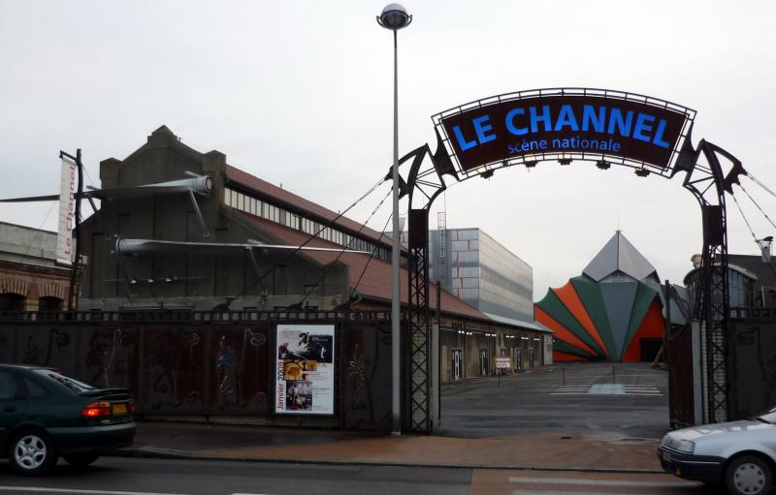

« Depuis sa transformation entre janvier 2006 et décembre 2007, le Channel s’affirme comme un lieu de vie artistique avec librairie, café et restaurant. L’année est composée de rendez-vous électrique et réguliers qui couvrent tous les champs du spectacle vivant contemporain : arts du cirque et de la marionnette, théâtre, danse, concerts… Cette programmation est traversée de propositions littéraires et culinaires, fruits d’une réflexion partagée avec la librairie et le restaurant ».

Le Channel accueillera le stage Passeurs de danse 2019 et nous l’en remercions chaleureusement.

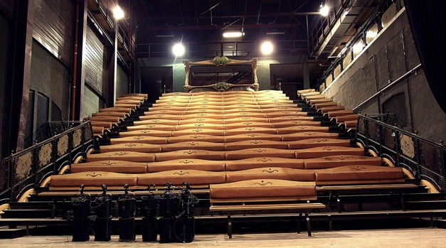
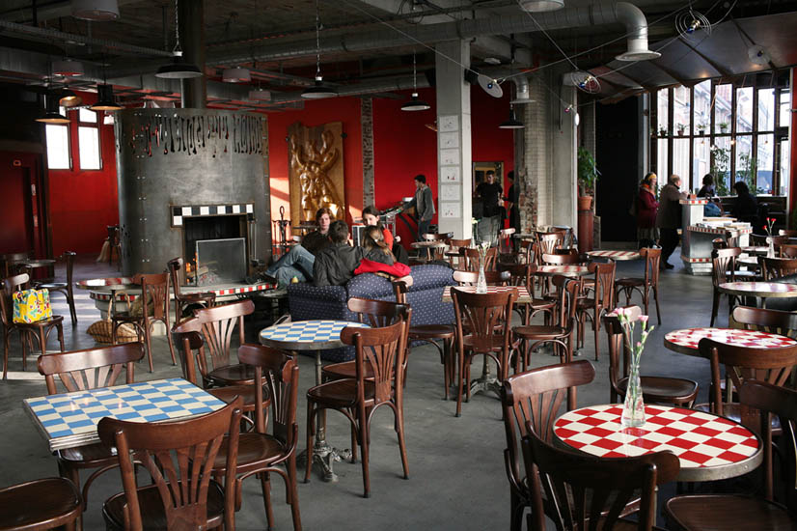

SE RENDRE A CALAIS

Depuis Paris
Par la route :
Paris/Calais par l’A16 autoroute du bord de mer - 3h13 mn
Paris/Calais par Arras l’A26 - 3h 20mn
Paris/Calais par Lille par l’A1 et l’A25 - 3h37.
Lille/Calais par l’A25 -1h10mn

Par le train (horaires fréquents)
Paris gare du Nord-Calais Frethun (1h30 avec navette pour la gare de Calais centre).
Paris/Lille Flandres ou Europe puis Lille/Calais 2h30 ou en TERGV selon les horaires (Lille-Calais en TERGV 28 mn en TER 1h28)

Compte tenu de la rapidité des transports (TGV) pour se rendre sur Lille à partir de Bordeaux, Marseille, Rennes, Strasbourg… l’avion n’est pas une option intéressante.

Pour ceux qui le souhaitent :
Depuis l’aéroport de Lille pour se rendre à Calais :
Se rendre à la gare Lille Flandres par la navette. https://www.lille.aeroport.fr/acceder-a-l-aeroport/navette/ qui vous dépose juste à côté de la gare Lille Flandres et Lille Europe
Lille/Calais par le train TER ou TERGV selon votre horaire d’arrivée.

Depuis la gare SNCF CALAIS CENTRE pour se rendre au Channel :
15 minutes à pied de la gare.

HÉBERGEMENTS POSSIBLES

Parmi les hôtels de Calais, ont retenu notre attention :
Le plus près du Channel, à 200 m : « Le cottage » 648 rue de Tunis Calais. Tel : 03 21 96 06 06 - 68€. cottagehotel@orange.fr

Le plus classique : « Ibis Style Calais Centre » 46 rue Royale Calais. Tel : 03 21 97 45 00 69€.h7209@accor.com

Le moins cher : Centre européen de séjour, auberge de jeunesse rue du maréchal Delattre de Tassigny Calais. Tel : 03 21 34 70 20- 32€ http://www.auberge-jeunesse-calais.com/fr/

« Le métropole hôtel » 45 quai du Rhin Calais. A côté de la gare. 67€ metropol@metropolhotel.com
En passant par les sites de réservation les prix sont moindres

CHAMBRES D’HÔTES, GITES

« Le cercle des Malines, 12 rue des Malines, Calais 03 21 96 80 65 resa@lecercledemalines.com
« La clé d’opale », 154 boulevard Lafayette, Calais 03 21 00 19 79 contact@lacledopale.com
« Chambres d’hôtes du parc » 101 rue du 11 novembre Calais 06 07 03 63 81
marquemicheline@yahoo.fr
« Nuit D’ailleurs » 54 rue Berthois Calais 03 21 97 65 20/06 63 53 05 48 contact@nuitdailleurs.com

